DD 10.41 ETATS (source : Pascal Boniface, Atlas des relations internationales, Hatier, 2018)
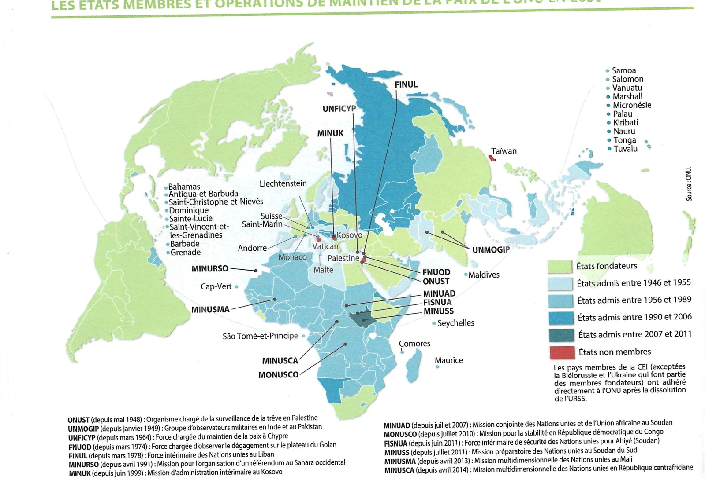
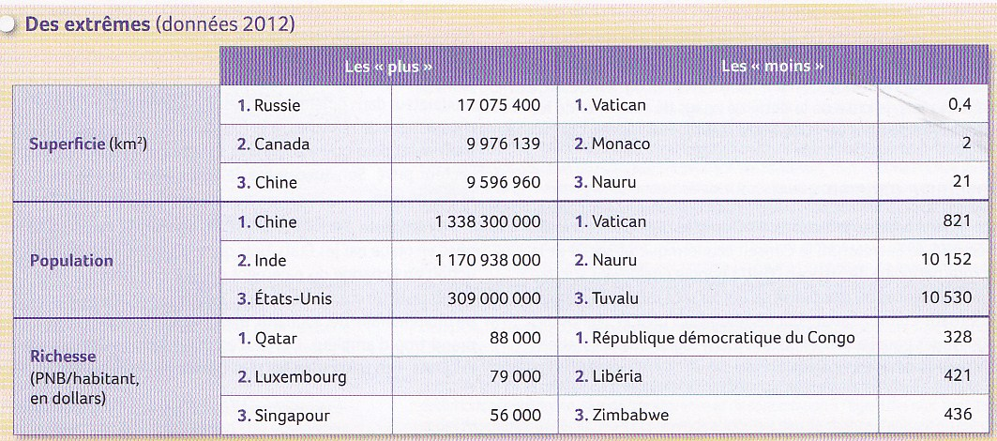
LES 29 ETATS LES PLUS RICHES SELON LE PIB classique (en milliards de $ 2021 (source : Année stratégique 2024)
 |  |  | 15 | Mexique | 1 300
1 | Etats-Unis | 23 300 | 16 | Indonésie | 1 200
2 | Chine | 17 800 | 17 | Pays-Bas | 1 000
3 | Japon | 5 005 | 18 | Arabie Saoudite | 870
4 | Allemagne | 4 300 | 19 | Turquie | 820
5 | Inde | 3 100 | 20 | Suisse | 800
6 | Royaume-Uni | 3 100 | 21 | Taïwan | 780
7 | France | 3 000 | 22 | Pologne | 680
8 | Italie | 2 100 | 23 | Suède | 640
9 | Canada | 2 000 | 24 | Belgique | 600
10 | Russie | 1 800 | 25 | Thaïlande | 505
11 | Corée du Sud | 1 800 | 26 | Irlande | 500
12 | Brésil | 1 700 | 27 | Norvège | 490
13 | Australie | 1 600 | 28 | Israël | 490
14 | Espagne | 1 400 | 29 | Argentine | 490
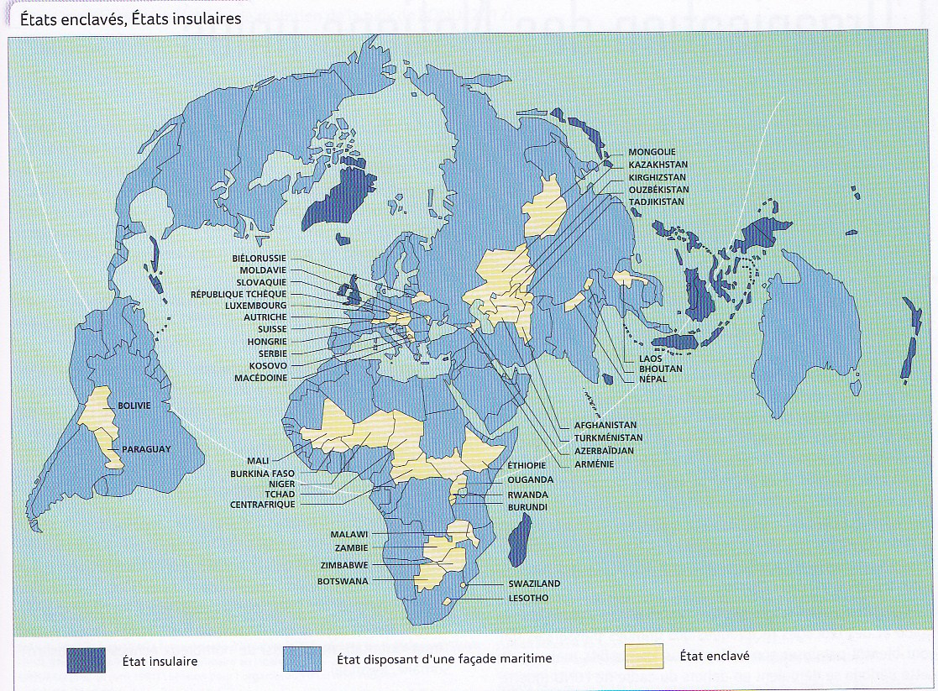
REPERES POUR COLLES :
FIRMES /4
1. Connaitre les firmes ayant fait les plus gros profits en 2012 /1
2. Caractériser une des 30 premières firmes mondiales : nom, pays, activité, CA ou nbr de salariés /3
ETATS /6
3 Localisation de deux Etats enclavés (carte DD 9.40) /2
2. Connaître les extrêmes en terme de superficie, de population et de richesse (tableaux DD 9.40) /2
3. Connaître les 10 1ers PIB mondiaux (Etats et PIB arrondis) : citer le Xème PIB mondial /1
4. Connaître les premières puissances par régions : /1
Afrique (Nigéria et Afr du Sud), Moyen-Orient (Turquie et A.Saoudite), amerique latine (Bresil Mexique argentine), Asie de l’Est (Chine, Japon), Asie du Sud (Inde), Asie du Sud-Est (Indonésie)

